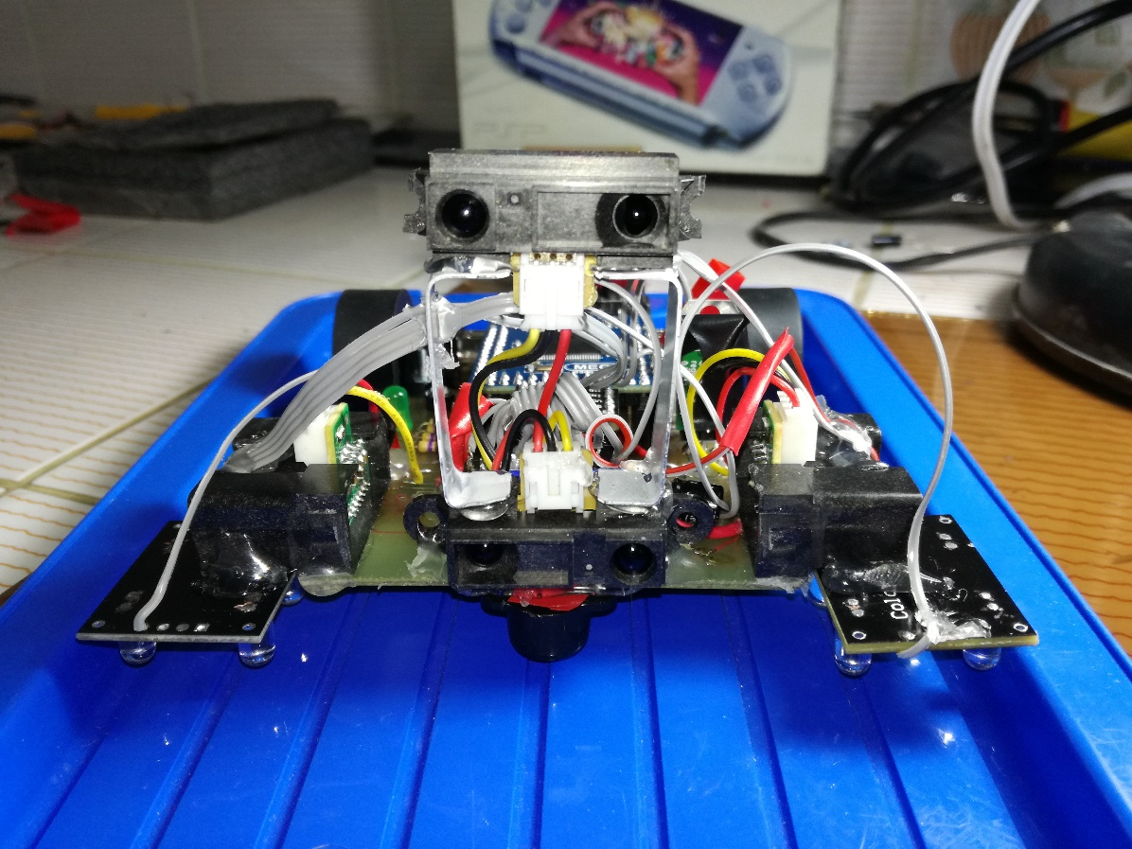TUP-ROTIC

**TAMALITO**

**Nombres:** Brayan Gerson Durán Toconás Col.Santa Ana, Sebastian Andres Miranda Flores Col.Evo Moleras.

**Tutor:** Juan Paulino Chapana Vargas.

**CATEGORIA:** B Avanzada.

TUPIZA-BOLIVIA

2018

**Introducción:**

Este proyecto se realizó con la finalidad de participar en la 8va Olimpiada científica estudiantil de robótica, en la cual construimos el Robot seguidor de línea y evasor de obstáculos “Tamalito” el cual tiene la función de cumplir el reto planteado.

**RETO**

El reto consiste en hacer un robot que siga la línea, con dificultades en la pista (intercesiones, desvíos, rampas, obstáculos, esquinas de menos de 90° grados) en primera instancia, una vez concluida la primera instancia, el robot entrara en la zona de rescate en la cual debe ser capaz de rescatar un cubo y llevarlo a la zona de evacuación.

**SOLUCION**

Para cumplir con el reto utilizamos:

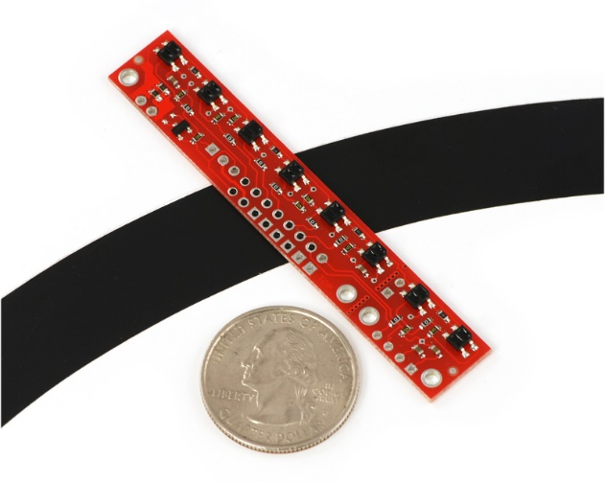 1 sensor de línea QTR 8 A

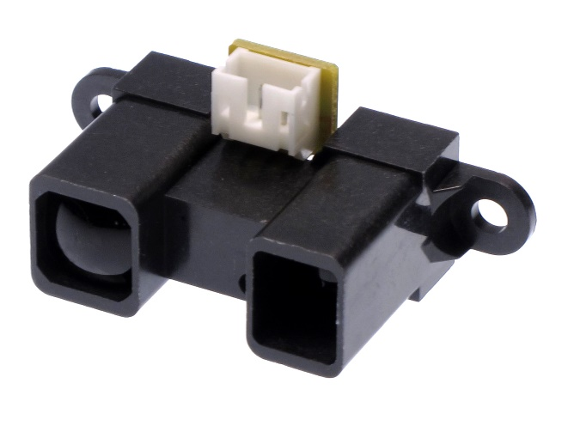

2 sensor de distancia Sharp 20cm-150cm

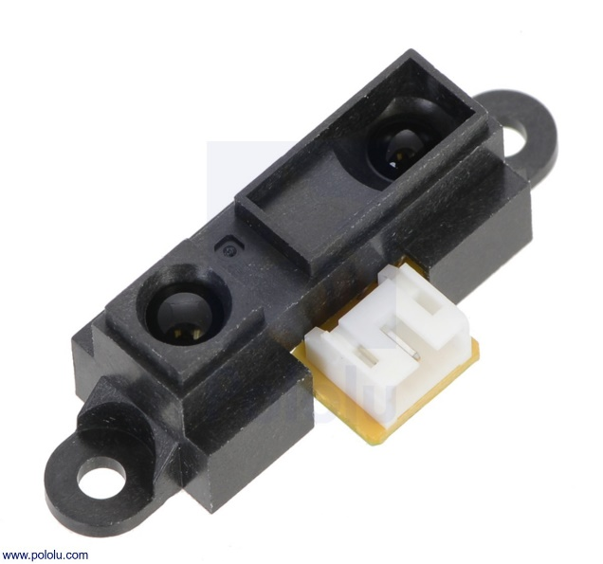2 sensores de distancia Sharp 10cm-80cm

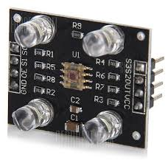2 sensores de color tcs230

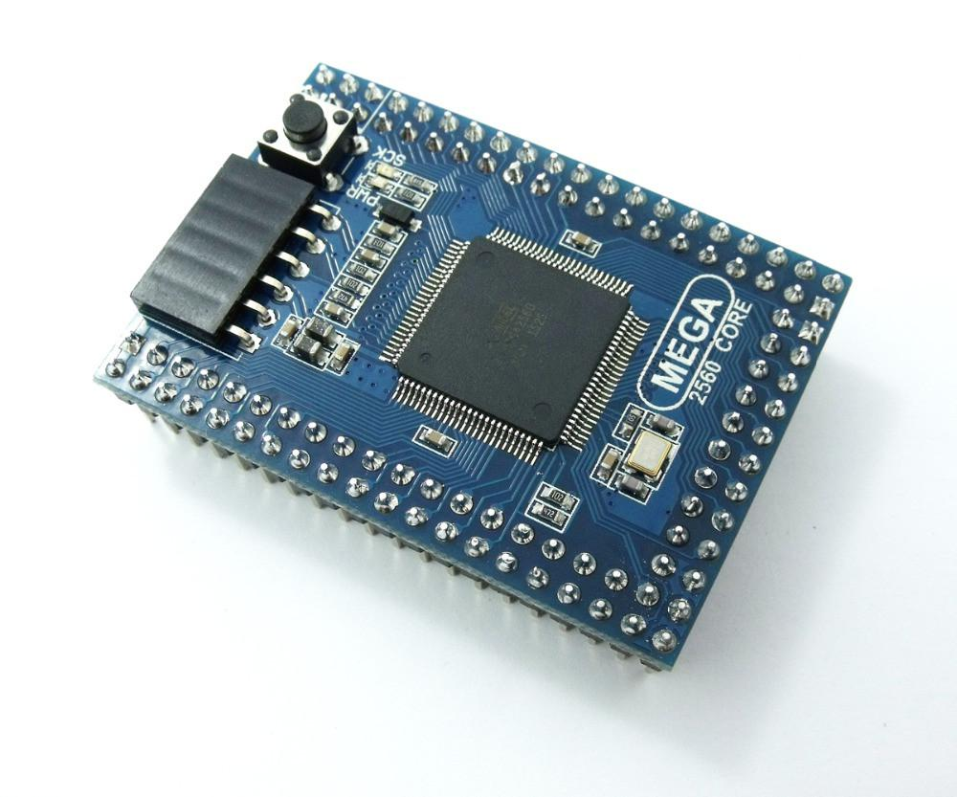

1 Arduino Mega Core 2560

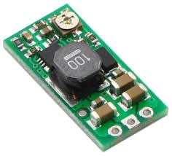1 elevador de voltaje regulable 2.5v - 9.5v

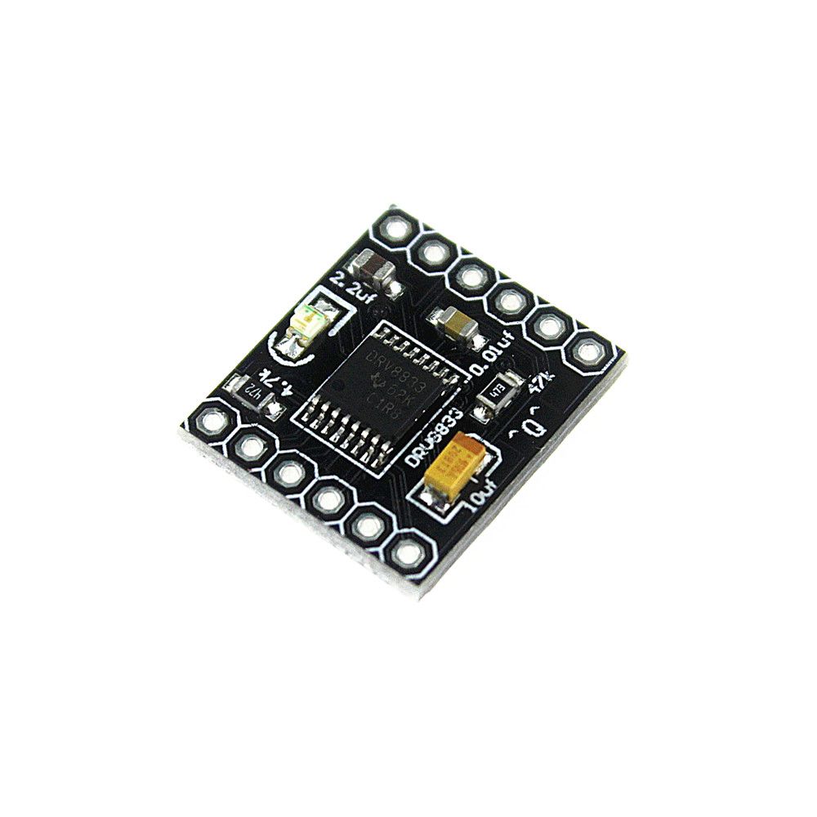1 controlador de dos motores DRV 8833

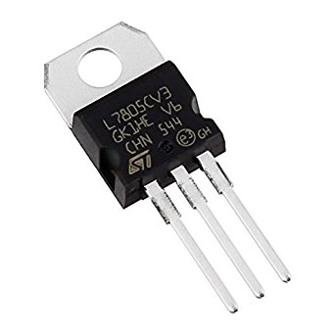1 regulador de voltaje a 5v LM7805

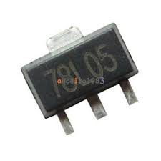1 regulador de voltaje a 5v L78L05

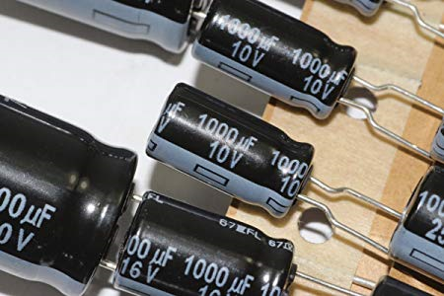1 capacitor de 1000uf 10v

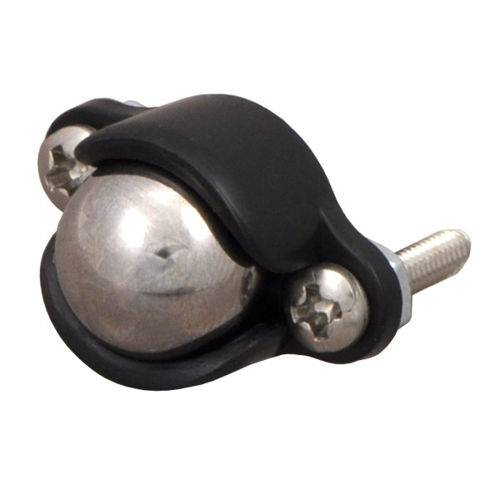2 Ruedas omnidireccionales pololu

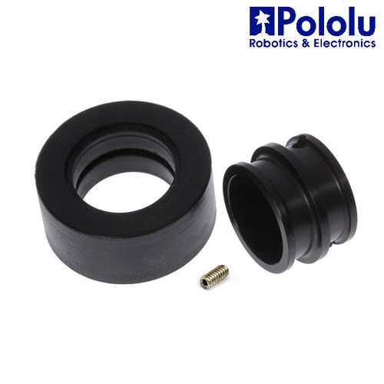2 Ruedas Solaris bot RW2i

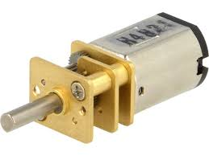

2 micro motores de 1000 rpm HPCB

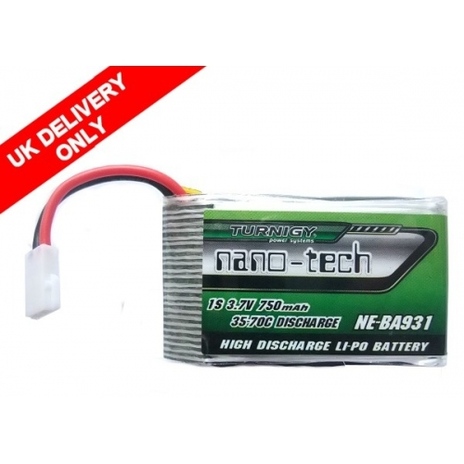1 bateria de 3.7v 750mAh 35c-70c

**Construcción:**

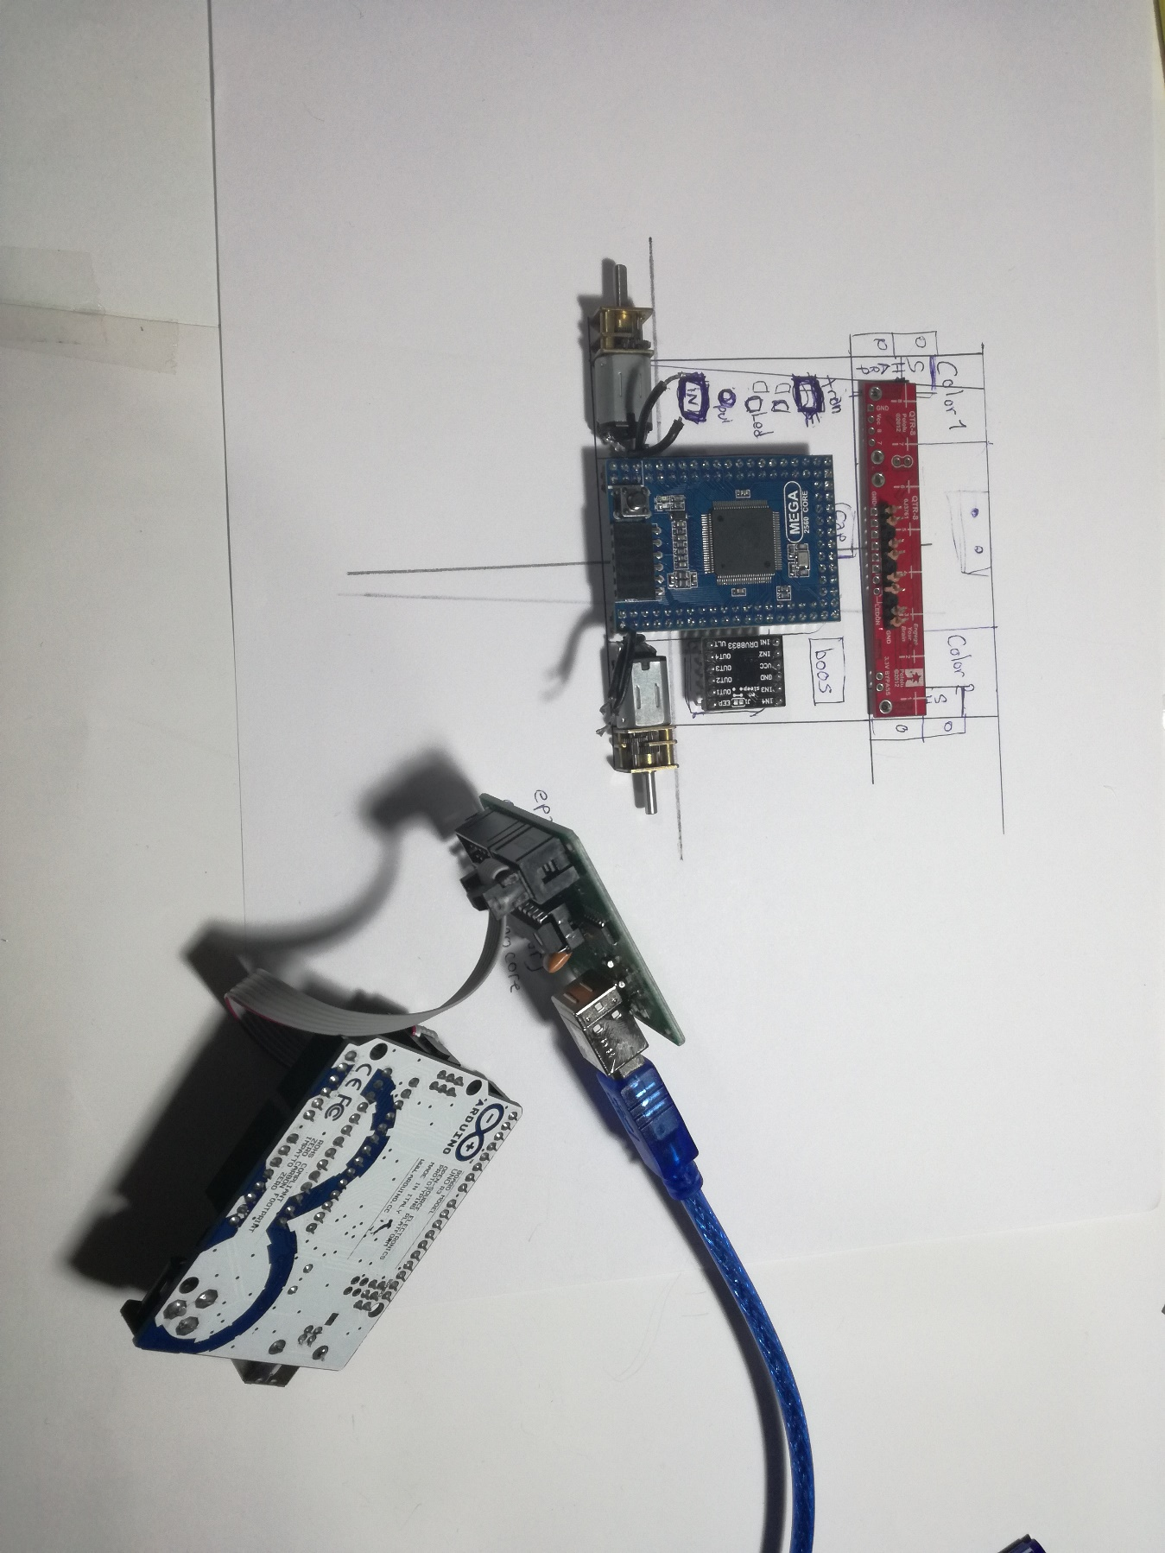

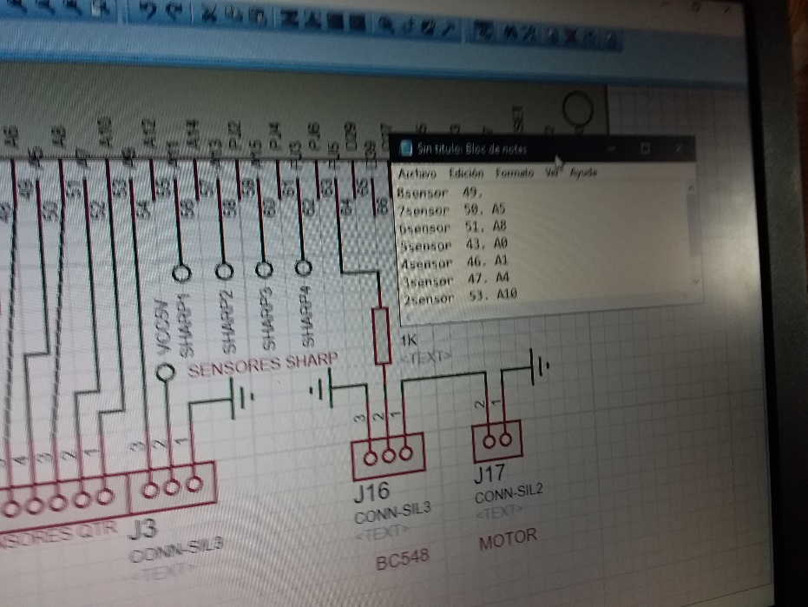

Diseño de la forma del robot (la disposición de algunos componentes se definiría en el ribeteo de la placa).

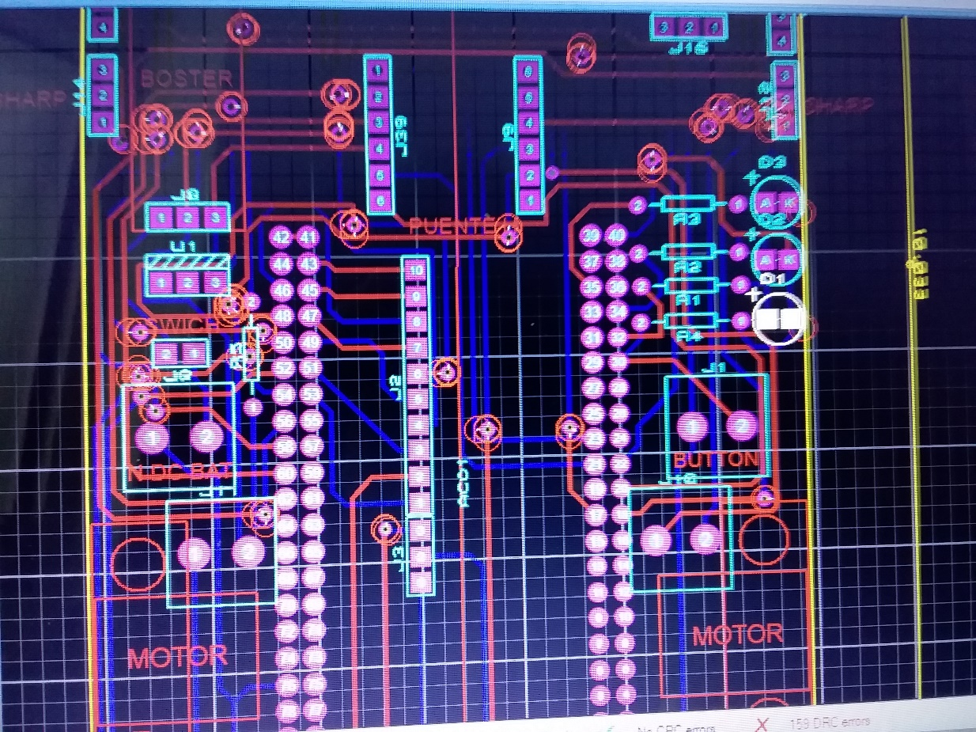

Diseño de placa en Proteus.

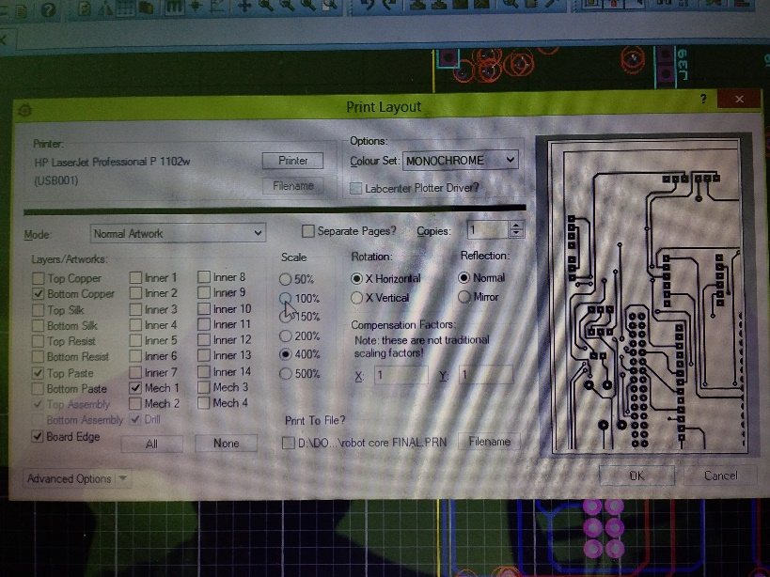

Impresión de la placa para posterior planchado en doble cara.

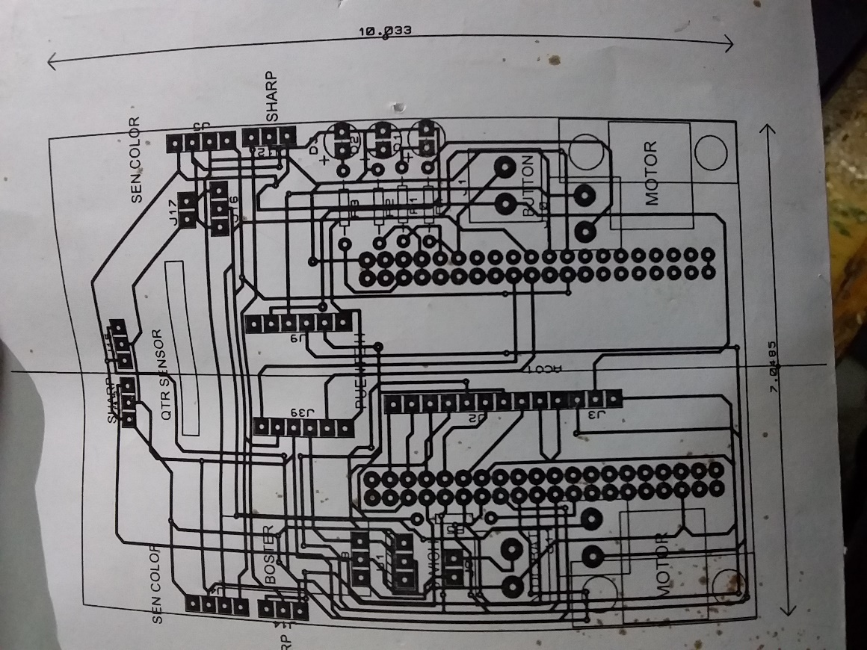

Resultado

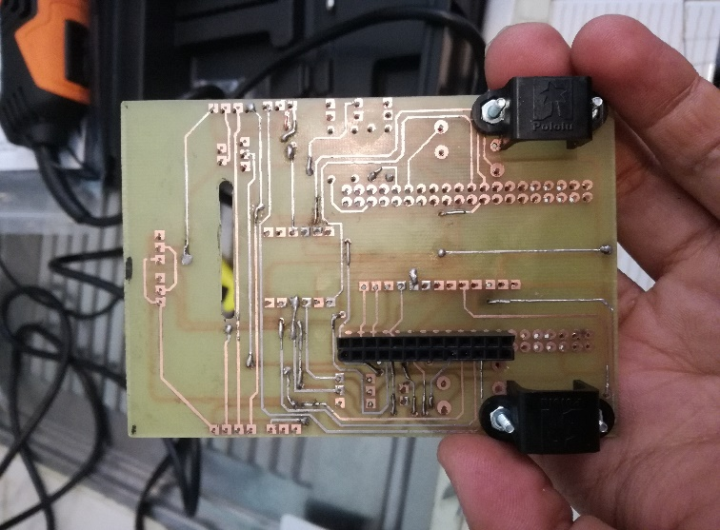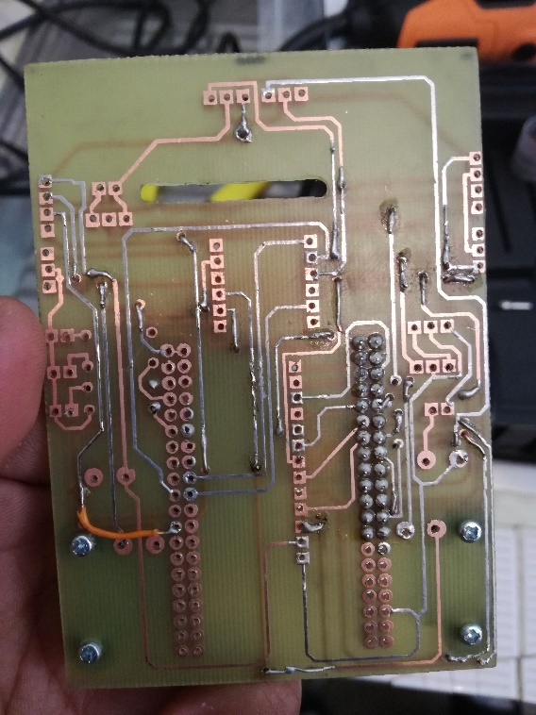

Soldando los componentes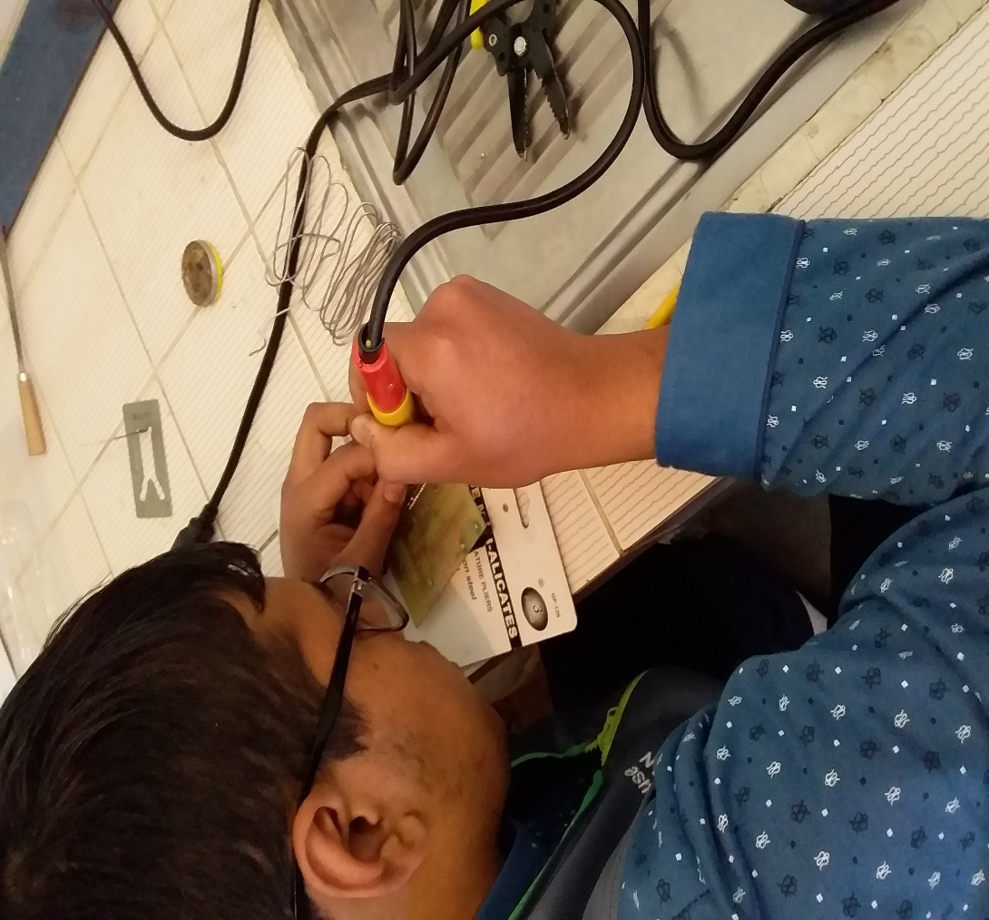

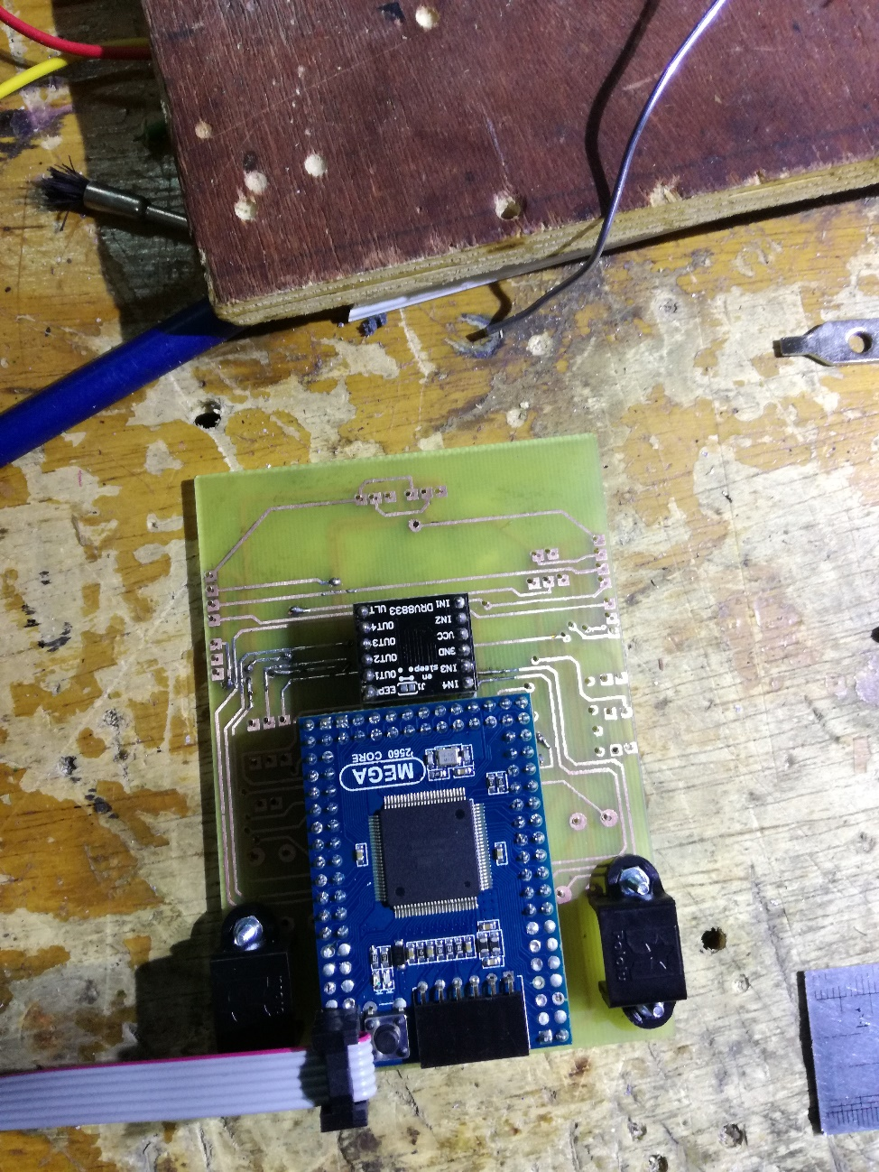

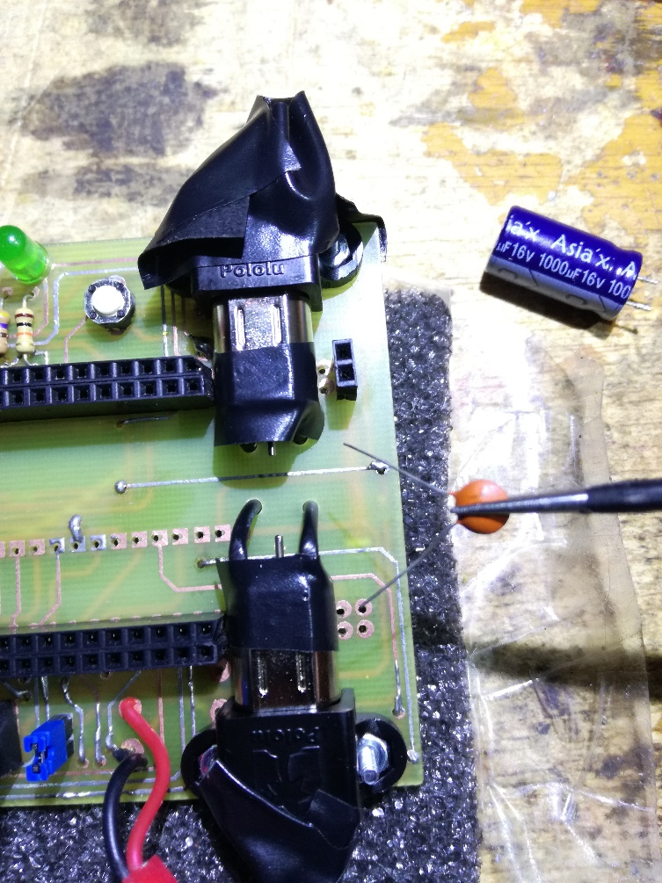

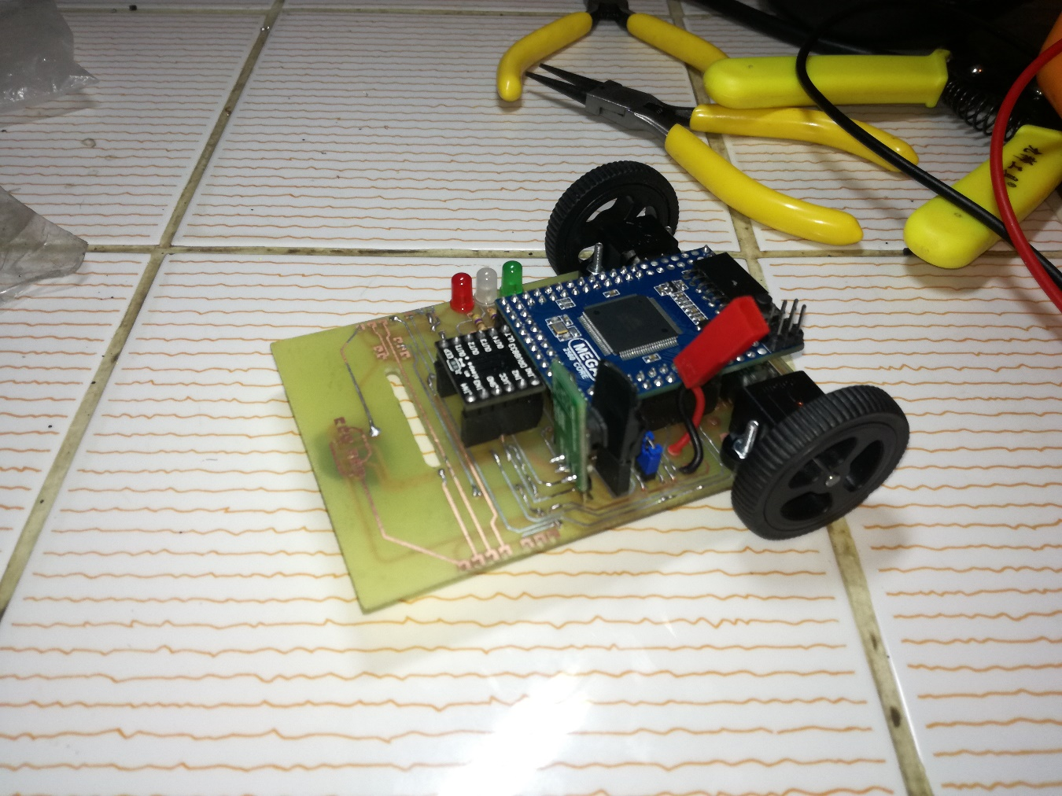

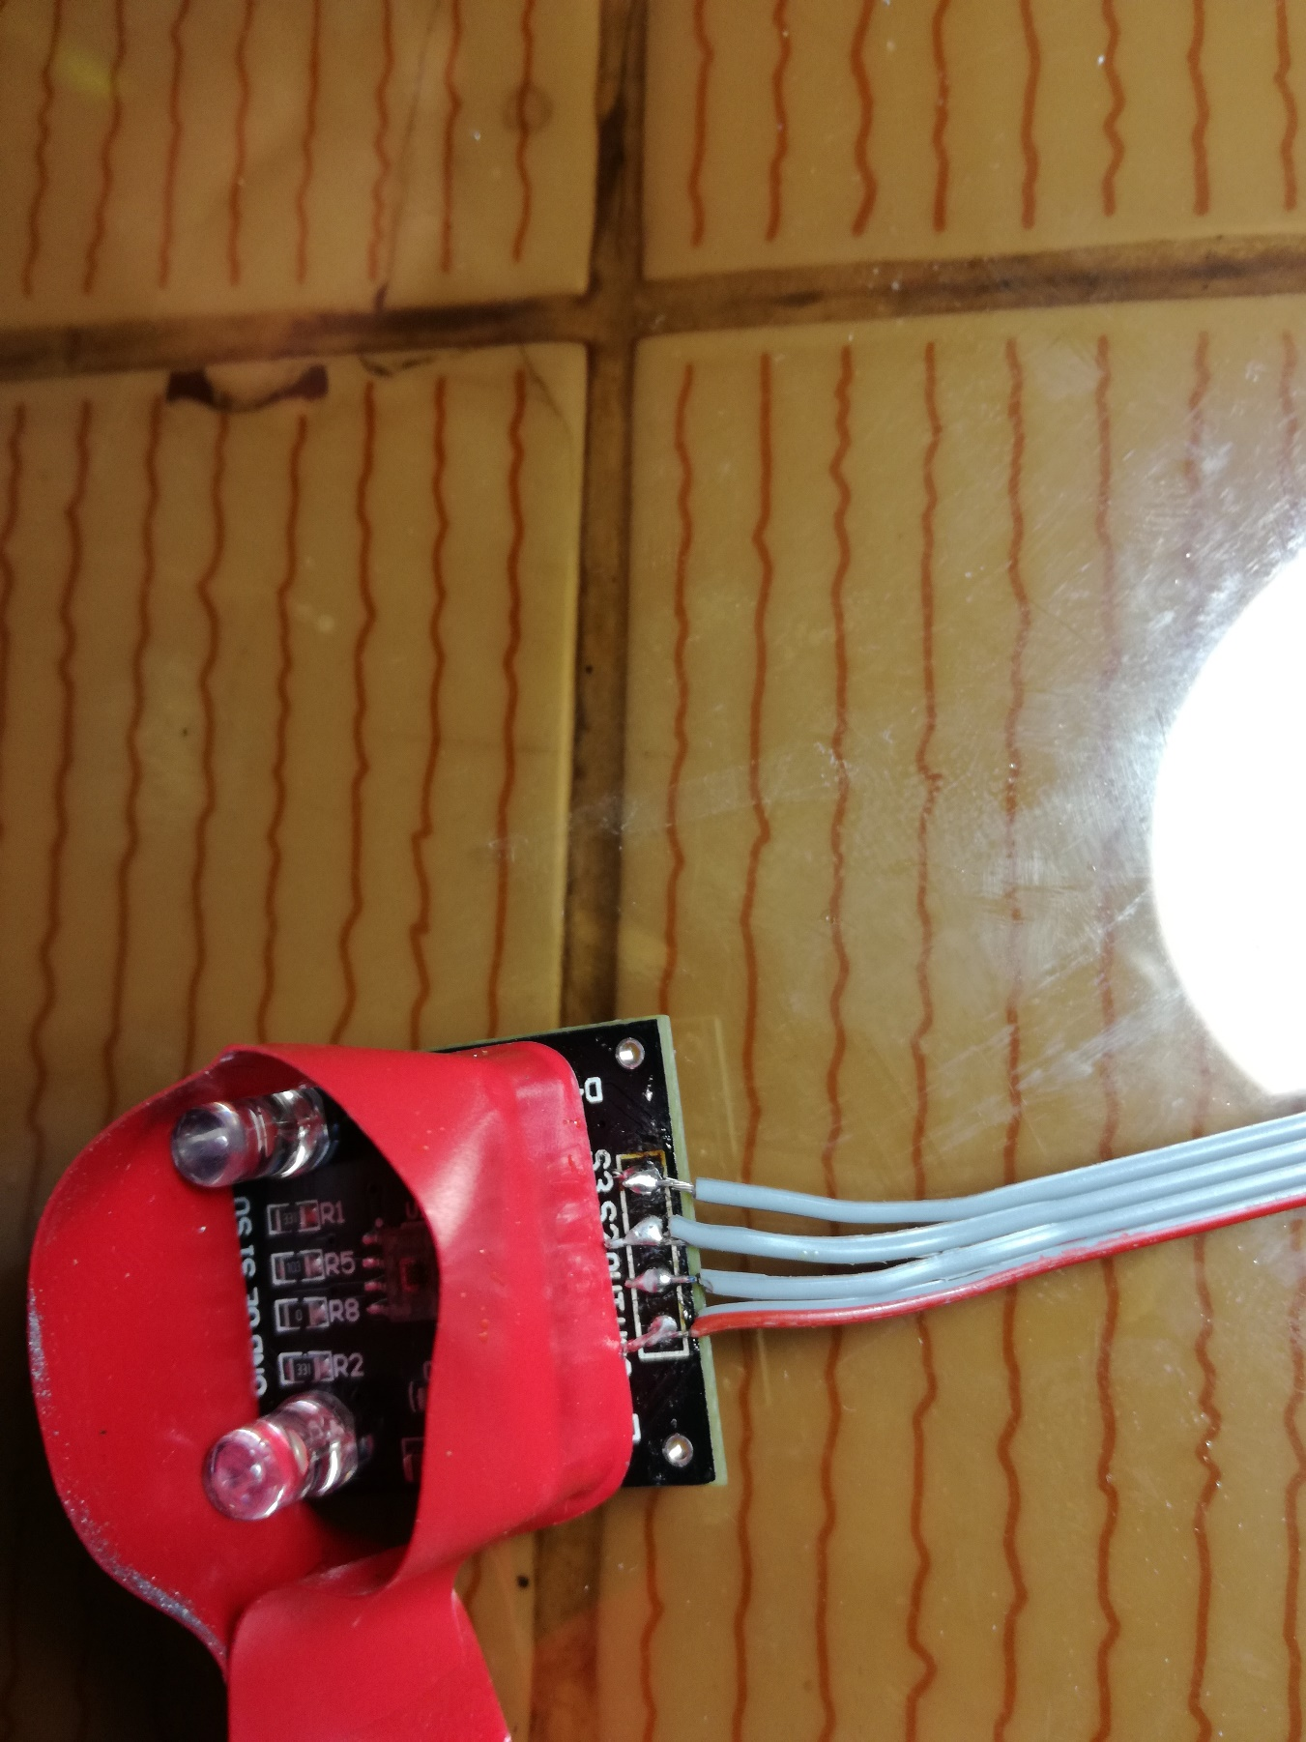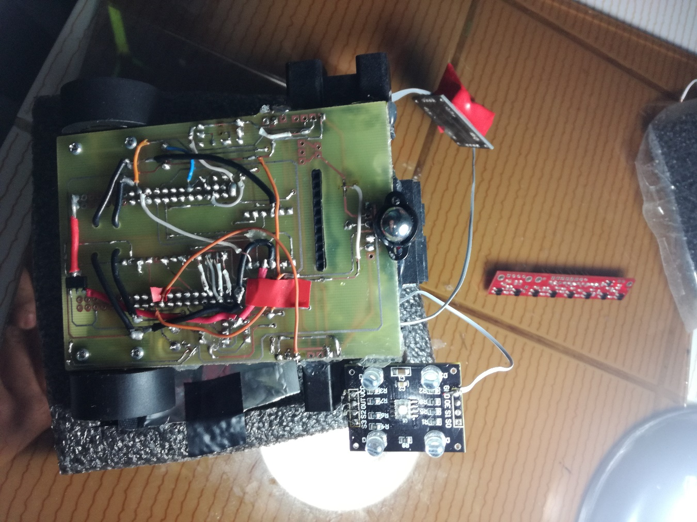

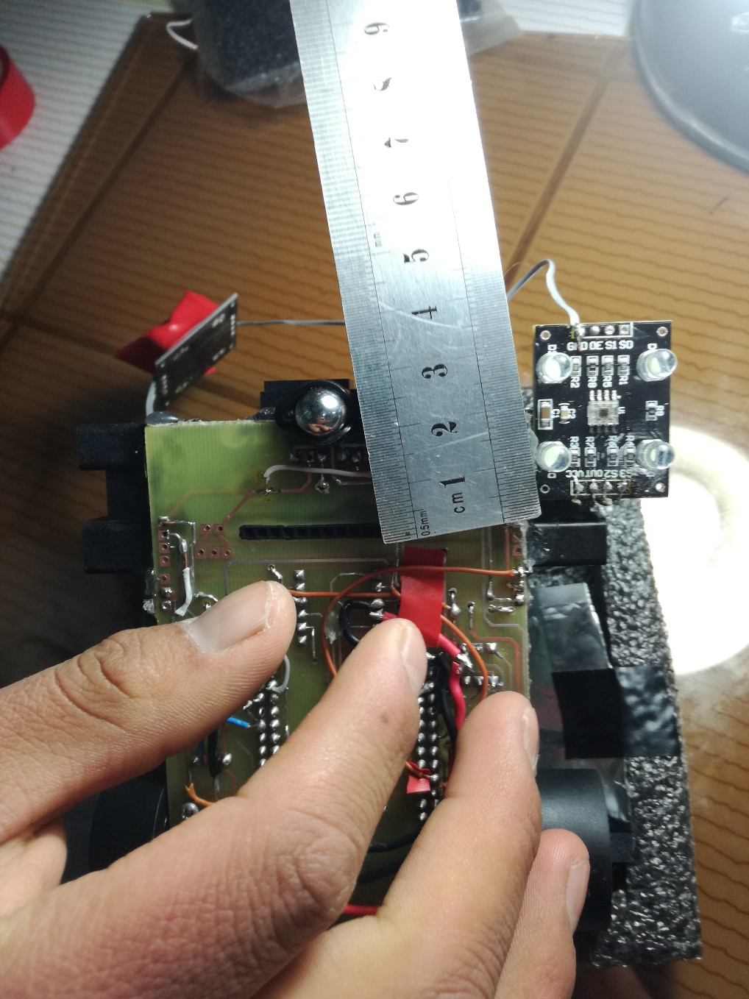

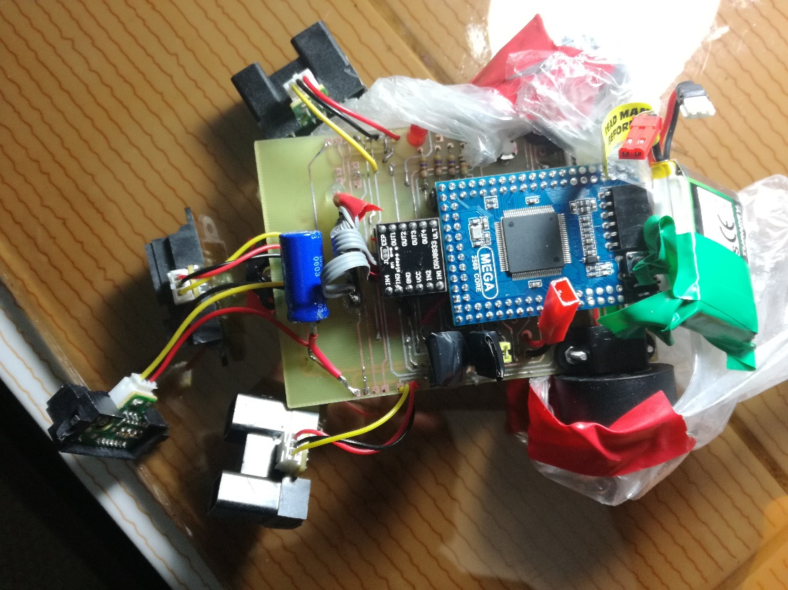

RESULTADO FINAL

